Nombre de la actividad: Inauguración de 400 metros de calle.
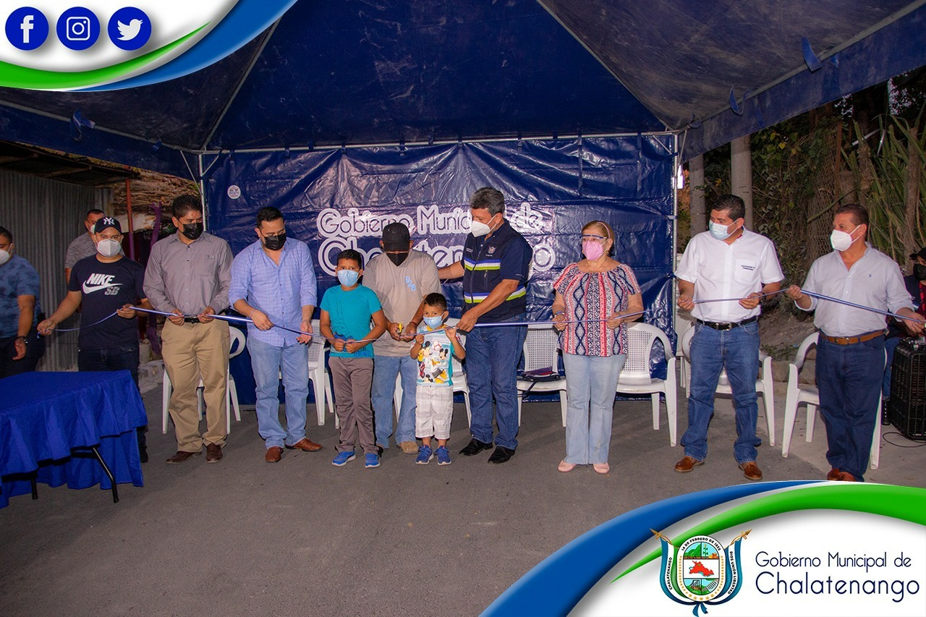
Actividad: Esta tarde nuestro Alcalde Municipal Dr. José Rigoberto Mejía acompañado de su Concejo Municipal, y la Parte Técnica inauguraron esta tarde el Proyecto “Pavimentación Mezcla Asfáltica en caliente de tramos de Calle en Colonia Vista Hermosa esto a través de un Convenio con FOVIAL y La Municipalidad de Chalatenango”. Un total de 440 metros lineales con un ancho de 6 metros, fueron pavimentados. Fecha: 25 de enero de 2021. Ubicación: Colonia Vista Hermosa, Calle que conduce hacia San Francisco Lempa CH11. Hora: 5:30pm.

